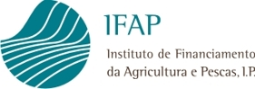

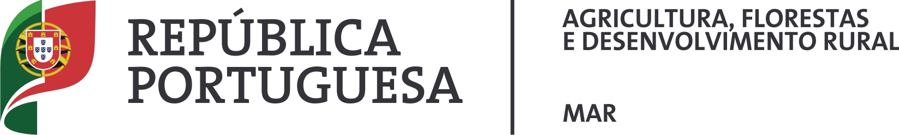
Programa de Promoção

dos Produtos Agrícolas
Mercado Interno e Países Terceiros

Reg. (UE) n.º 1144/2014 do Parlamento Europeu e do Conselho, Reg. Delegado (UE) 2015/1829 da Comissão e
Reg. Execução (UE) 2015/1831 da Comissão

Contrato n.º Período a que respeita o pedido: de a
Tipo de Pedido de Pagamento: Adiantamento Intermédio 1º 2º Saldo

1 - Identificação do Beneficiário

NIF/NIPC:
Nome: Nº IFAP:

1BMorada:
Cód. Postal -

Telefone: Fax:

Email:

2 - Montante Aprovado

1 - Valor Total do Projeto | 0,00 €
1.1 – Valor Total da ª Fase
1.2 – Valor Total da ª Fase
1.3 – Valor Total da ª Fase

3 - Montante do Pedido de Ajuda

2BADIANTAMENTO

Ajuda Comunitária:
Garantia bancária nº Valor:
Emitida em: Banco:

INTERMÉDIO da ª Fase Despesa Realizada:

Ajuda Comunitária:

SALDO Despesa Realizada:

Ajuda Comunitária:

4 - Documentos Anexos

- Relatório Técnico periódico
- Relatório Financeiro periódico

5 - Declaração de Compromisso
O Beneficiário assume o compromisso de:
1. Respeitar as disposições regulamentares aplicáveis.
2. Não beneficiar de outros apoios para as mesmas ações.
3. Manter devidamente organizados todos os documentos susceptíveis de comprovar as informações e declarações prestadas, bem como todos os originais dos documentos comprovativos da realização das despesas, de forma a permitir que sejam identificadas, controladas e certificadas por auditores externos.

6 - Representante(s) do Beneficiário

Nome: Doc. Id. n.º
Assinatura:

Nome: Doc. Id. n.º
Assinatura:

Nome: Doc. Id. n.º
Assinatura:

Data: __________/ ______/ ______ ^{(aaaa/mm/dd)} (Carimbo)

7 - Reservado ao IFAP

Nome: Data: __________/ ______/ ______ ^{(aaaa/mm/dd)}
(assinatura legível)

(Carimbo)

